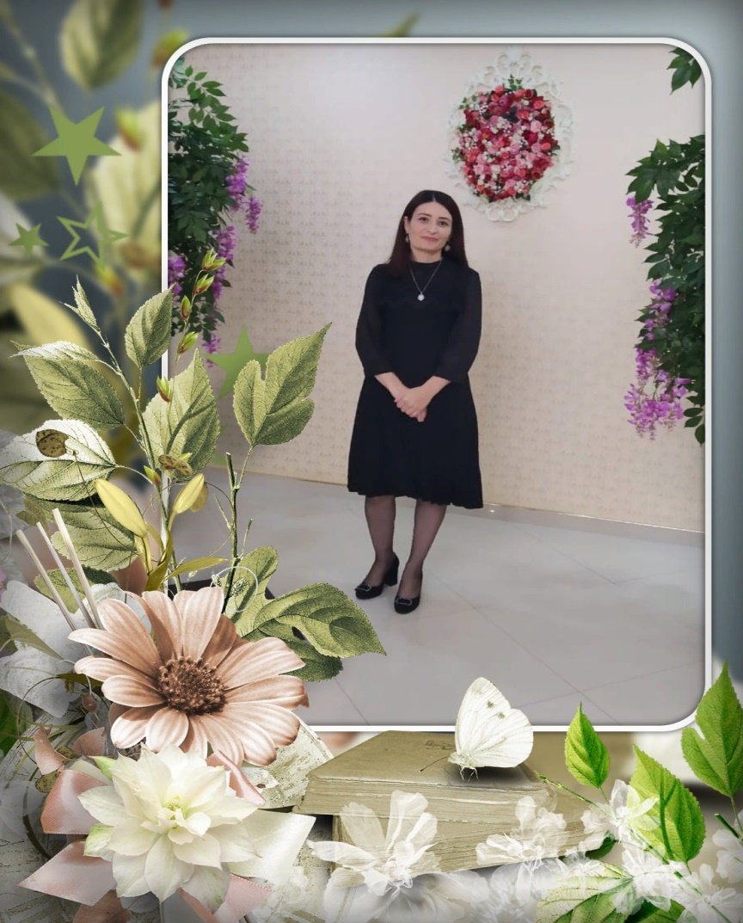

**1.Ф.И.О**__**Девешова Дженнет Инишовна**

**2. Какое учебное заведение окончил, когдаХПК в 2010г____**

**3.Специальностьучитель начальных классов**

**4. Педагогический стаж8 лет___**

**5. Когда и где прошел курсы повышения квалификациив 2019г**. **в ГБОУ ДПО «Дагестанский институт развития образования»**

**6. В каких классах работает1-4**

**7. Недельная учебная нагрузка18 ч_**